
PERNYATAAN ORISINALITAS
PENYERAHAN NASKAH KE DUNAMIS

Judul Naskah : Pemaknaan Ibadah Live Streaming Berdasarkan Fenomenologi Edmund Husserl

Penulis : Johana R Tangirerung

Sebagai penulis dari naskah yang dikirimkan ke pengelola Dunamis: Jurnal Teologi dan Pendidikan Kristiani, dengan judul yang disebut di atas, saya menyatakan bahwa naskah tersebut merupakan hasil penelitian saya yang orisinil, dan dalam proses publikasinya tidak melanggar ketentuan dari hak cipta mana pun. Naskah ini belum pernah dipublikasikan sebelumnya di Jurnal atau Terbitan Berkala Ilmiah mana pun, baik secara keseluruhan maupun bagian-bagian tertentu. Naskah ini juga tidak sedang dalam proses publikasi (editorial dan review) di Jurnal mana pun.
Saya juga menyerahkan hak publikasi atas naskah tersebut kepada Dunamis: Jurnal Teologi dan Pendidikan Kristiani, dan oleh karenanya redaksi berhak memperbanyak dan mempublikasikan sebagian atau keseluruhannya.
Demikian pernyataan ini saya buat untuk dapat digunakan sebagaimana mestinya.

Kota dan tanggal disesuaikan
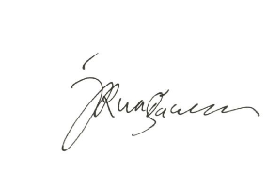

Johana R Tangirerung

